**Organización Empresarial**

Trabajo Práctico: Jira Software

**Título del Proyecto:** *Aplicación de Tareas Personales*

**Integrantes del equipo:**

* Heredia, Giuliana
* González, Leonel
* Inga, Gonzalo
* Iacono, Federico

**Objetivos:**

Utilizar Jira Software para gestionar un proyecto simulado, aplicando las etapas del proceso administrativo y la metodología Scrum.

**Consignas**

1. **Contexto del Proyecto:** Imagina que trabajas en un equipo de desarrollo que debe crear una aplicación para gestionar tareas personales. El objetivo es que la aplicación tenga funcionalidades básicas como:
   * Crear tareas.
   * Asignar fechas de vencimiento.
   * Marcar tareas como completadas.
   * Categorizar tareas por prioridad (alta, media, baja).
2. **Configuración Inicial en Jira:** 
   * **Crea un nuevo proyecto en Jira Software** bajo la metodología **Scrum**.
   * Configura un tablero Scrum con los siguientes estados: **Pendiente, En progreso, En revisión y Completado.**
3. **Definición de Roles:** 
   * Define los roles de tu equipo (Product Owner, Scrum Master y Equipo de Desarrollo). Puedes asumir todos los roles si trabajas individualmente o asignarlos en caso de trabajar en grupo.
4. **Product Backlog:**
   * Crea un **Product Backlog** con al menos 6 historias de usuario para la aplicación. Ejemplo de historias:
     1. **Como usuario**, quiero crear una nueva tarea para organizar mis actividades.
     2. **Como usuario,** quiero asignar una prioridad a cada tarea para establecer su importancia.

* Cada historia debe incluir una breve descripción, una prioridad y un criterio de aceptación.

1. **Sprint Planning:** 
   * Define el primer sprint con una duración de 1 semana.
   * Selecciona las historias de usuario que incluirás en el sprint y divídelas en tareas más pequeñas (subtareas).
2. **Ejecución del Sprint:** 
   * Simula el avance del sprint moviendo las tareas por los estados del tablero (de **Pendiente** a **Completado**).
   * Asegúrate de registrar los tiempos estimados y reales para cada tarea.
3. **Informe de Resultados:** 
   * Al finalizar el sprint, genera un informe de resultados en Jira (como el **Burndown Chart** o el **Reporte de Velocity**).
   * Analiza los resultados y escribe una breve conclusión sobre:
     1. El progreso del proyecto.
     2. Las historias completadas.
     3. Las posibles mejoras en la gestión.

**Entrega del Trabajo:**

* Capturas de pantalla del tablero Scrum con las tareas en sus respectivos estados.
* Capturas del Product Backlog con las historias de usuario creadas.
* Informe final con el análisis de resultados y la conclusión.

## **Introducción**

En este informe se detalla una simulación enfocada en la gestión de un proyecto de desarrollo de software utilizando la herramienta de **Jira Software**, aplicando la **metodología Scrum**. El objetivo principal de este proceso es la de crear una **aplicación** para **la gestión de tareas personales** con funcionalidades básicas. Este proyecto, nos permitió poner en práctica los conceptos principales de la administración de proyectos y el trabajo en equipo.

## **Contexto del Proyecto**

En este proyecto buscamos desarrollar una aplicación que nos permita realizar la gestión de tareas u objetivos personales. Como funcionalidades claves incluimos:

* Crear tareas
* Asignar fechas de vencimiento
* Marcar tareas como completadas
* Categorizar tareas por prioridad (Alta, Media, Baja)
* Filtrar tareas por estado o prioridad

## **Configuración del Proyecto en Jira**

### **Metodología utilizada:** Scrum

### **Estructura del tablero (Kanban en Jira):**

* **Pendiente:** Tareas no iniciadas
* **En progreso:** Tareas en ejecución
* **En revisión:** Tareas completadas en validación
* **Completado:** Tareas finalizadas

### **Asignación de roles:**

* **Product Owner:** Heredia Giuliana
* **Scrum Master:** Iacono Federico
* **Equipo de desarrollo:** Inga Gonzalo y González Leonel

## **Product Backlog**

## Se definieron siete historias de usuario iniciales, priorizadas por su impacto:

**Historia 1: Crear tarea**

* **Descripción:** Permite ingresar título y descripción.
* **Prioridad:** Alta
* **Criterios:** Formulario con campos obligatorios, visualización inmediata en tareas pendientes.

**Historia 2: Asignar prioridad**

* **Descripción:** Selección entre Alta, Media y Baja.
* **Prioridad:** Alta
* **Criterios:** Campo editable al crear/editar tarea. Visualización en lista.

**Historia 3: Marcar tarea como completada**

* **Descripción:** Cambio de estado de una tarea a "Completada".
* **Prioridad:** Media
* **Criterios:** Checkbox o acción visual clara, reubicación en sección de completadas.

**Historia 4: Asignar fecha de vencimiento**

* **Descripción:** Campo de fecha en formulario.
* **Prioridad:** Media
* **Criterios:** Visualización junto a la tarea. Alertas si está próxima a vencer.

**Historia 5: Editar tarea**

* **Descripción:** Modificación de título, descripción, prioridad y fecha.
* **Prioridad:** Baja
* **Criterios:** Botón "Editar", guardado correcto de cambios.

**Historia 6: Eliminar tarea**

* **Descripción:** Eliminación permanente.
* **Prioridad:** Baja
* **Criterios:** Confirmación previa a la eliminación.

**Historia 7: Filtrar tareas**

* **Descripción:** Filtros por estado o prioridad.
* **Prioridad:** Baja
* **Criterios:** Visualización dinámica, posibilidad de usar etiquetas personalizadas.

## **Sprint Planning**

**Duración del sprint:** 1 semana

### **Historias seleccionadas:**

* Historia 1: Crear tarea
* Historia 2: Asignar prioridad
* Historia 3: Marcar tarea como completada
* Historia 7: Filtrar tareas

**Ejemplo de división en subtareas:**

**Historia 1: Crear tarea**

* Diseñar formulario
* Programar lógica para guardar
* Validar campos

**Historia 2: Asignar prioridad**

* Agregar campo
* Lógica de guardado
* Visualización en lista

**Historia 7: Filtrar tareas**

* Diseño interfaz
* Backend de filtrado
* Conexión con frontend

## **Ejecución del Sprint**

**Tareas completadas:** 19

**Porcentaje de avance**: 100%

**Distribución del trabajo:**

* Subtareas: 87%
* Historias principales: 13%

## **Análisis de Resultados**

**Logros:**

* Todas las tareas completadas a tiempo
* Coordinación efectiva del equipo

**Dificultades:**

* Distribución desigual del trabajo
* Algunos criterios de aceptación no fueron validados completamente

**Mejoras propuestas:**

* Asignación equitativa de tareas
* Verificación de cierre conforme a criterios
* Mejorar seguimiento de épicas

## **Conclusiones**

Este proyecto nos permitió aplicar los principios de la metodología Scrum dentro de un entorno practico y colaborativo, pudimos apreciar también, la utilidad e importancia en la actualidad de herramientas como Jira Software para organizar, visualizar y controlar el avance de un proyecto.

Nos ayudó también, a identificar puntos de mejora dentro de la planificación y seguimiento de tareas, lo cual creemos que es un punto muy importante para el desarrollo de futuros proyectos.

## **Capturas**

* Capturas del tablero Scrum

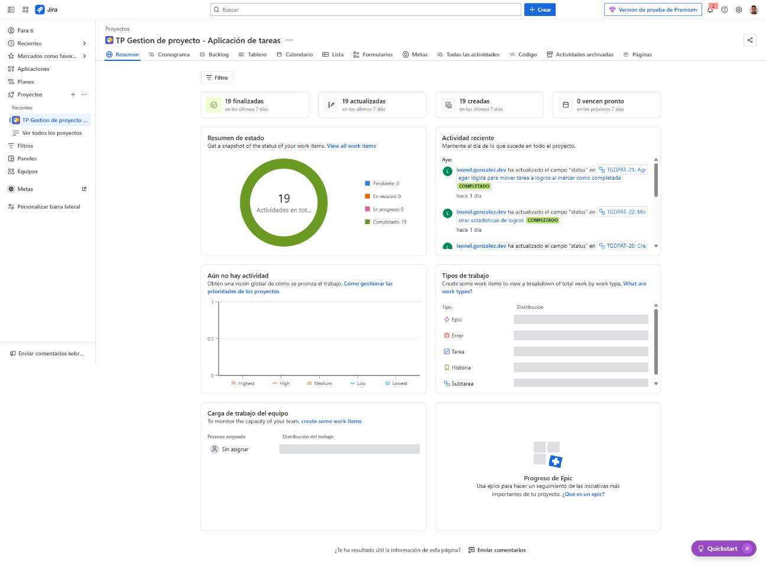

* Product Backlog completo

